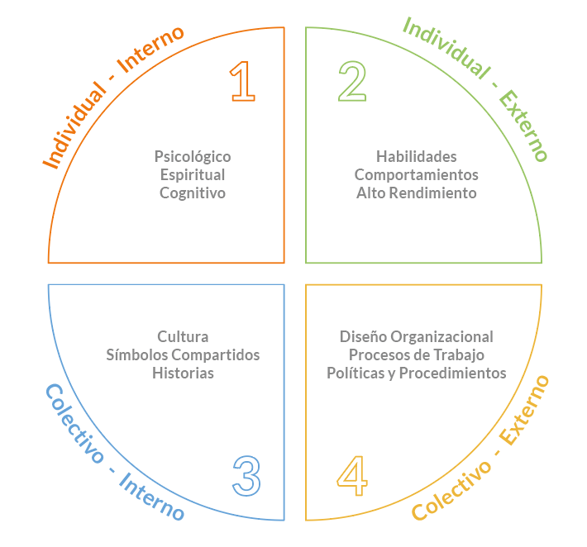

**Son estos distintos caminos de la verdad, los que nos llevan más allá de nosotros, fuera de nosotros mismos, y nos obligan a refrenar nuestro egocentrismo y adaptarnos a verdades cada vez más amplias y más profundas (Wilber, 1996).**

**LOS 4 CUADRANTES DEL CAMBIO DE KEN WILBER**

Este cuadrante pertenece al plano subjetivo, a lo hermenéutico, a la consciencia y al mundo interior. Aquí es donde se desempeñan las teorías de psicología profunda y la terapia propiamente tal, por medio de la interpretación. Un experto del cerebro puede llegar a saber todo de mi cerebro, por exámenes electroencefálicos y resonancias magnéticas y aun así ignorar hasta el más mínimo de mis pensamientos. El lenguaje de este cuadrante es en primera persona del singular (yo), y su criterio de validez es la veracidad.

**1**

**Individual - Interno**

Este cuadrante representa la epistemología positivista, lo externo, lo objetivo, lo empírico. En este cuadrante se podría describir el sistema límbico y sus funciones objetivas muy detalladamente, no obstante no ofrecerá una descripción de las emociones, ya que las emociones pertenecen al cuadrante Interior (subjetivo). Este cuadrante trata de la verdad objetiva de la ciencia y de su comportamiento. Terapias como las cognitivas conductuales y de condicionamiento clásico y operante, pertenecen a este cuadrante. Su lenguaje es en tercera persona (ello), y su criterio de validez es la precisión de la descripción: coincide lo observado con lo expresado (este cuadrante del “ello” fue diferenciado por Kant (2005) mediante su obra Crítica de la razón pura).

**2**

**Individual - Externo**

Este cuadrante se relaciona con lo moral, religioso y cultural. Cultural entendido como: conjunto de valores, significados, visión de mundo e identidades interiores compartidas por los que participan de esas comunidades colectivamente (Wilber, 1996). Por ejemplo, en “la danza a la lluvia”, este cuadrante se preocupará del significado de esta danza, la valoración como celebración de la sacralidad de la naturaleza y forma de pedir a la divinidad que bendiga la tierra con lluvia (Wilber, 1996). Su lenguaje es en primera persona del plural (nosotros), y su criterio de validez consiste en la rectitud (este cuadrante del “nosotros” fue diferenciado por Kant (2008) mediante su obra Crítica de la razón práctica).

**3**

**Colectivo - Interno**

Este cuadrante se relaciona con lo social, entendido como formas materiales e institucionales externas de la comunidad (socio-económico, códigos de escritura, estilos arquitectónicos) (Wilber, 1996). La teoría de los sistemas pertenece a este cuadrante. Utilizando el ejemplo anterior de “la danza de la lluvia”, este cuadrante se interesa de descubrir la función con la que cumple la danza en la conducta global del sistema social. Es decir no le interesa el significado, sino el papel que desempeña dentro del sistema social. Es el cuadrante de la verdad inter-objetiva, efectiva y de las ciencias sistémicas. Su lenguaje es también en tercera persona (ellos), y su criterio de validez consiste en el ajuste funcional o efectividad (este cuadrante del “ellos” es una extensión del “ello” y fue diferenciado por Kant (2005) mediante su obra Crítica de la razón pura).

**4**

**Colectivo - Externo**

**¿Cómo sacarles partido a los 4 cuadrantes del cambio?**

1. **Individual - Interno**

Invitar a que los colaboradores del equipo realicen un trabajo individual de autodescubrimiento de sus propósitos (personal y profesional), partiendo de sus valores y creencias más sólidas.

Analizar el vínculo existente entre sus valores y propósitos personales, con los que el equipo/organización tiene actualmente.

Reflexionar acerca de las **creencias limitadoras** que pueden ser obstáculos para la gestión del cambio deseado, y hacer un trabajo individual para convertir estas creencias limitantes en **creencias constructivas y posibilitadoras del cambio y la innovación necesarias para evolucionar.**

1. **Individual - Externo**

Reflexionar a título individual, acerca de los **impactos** (resonante y disonante) que provocas **en su entorno.** ¿Qué es estás haciendo, o no haciendo, y qué consecuencias (satisfactorias o insatisfactorias) estás teniendo dentro del equipo?

Dinámicas y herramientas de autodescubrimiento competencial (como el feedback 360º entre otras, pueden ayudarte en este aspecto.

Es importante tomar consciencia acerca de si los comportamientos personales manifestados: ¿son coherentes y consistentes con los valores y propósitos (también personales) existentes en el primer cuadrante?

En caso de que no lo sean, hay que considerar hacer un proceso de **desarrollo personal** (coaching, mentoring, consultoría, formación, o lo que sea más apropiado) para hacer un trabajo de posicionamiento y encuadramiento, y así **potenciar los hábitos que sean los más adecuados. .**

En este cuadrante se trata, en definitiva, de buscar la máxima realización y autenticidad de cada uno de nosotros.

1. **Colectivo - Interno**

Hacer un trabajo en común, con la presencia de todos los colaboradores del equipo, para construir (desde un proceso de descubrimiento grupal) su visión compartida. Esta, tiene que estar al servicio de estos mismos integrantes, pero también a beneficio del resto de la organización, y, por descontado, a beneficio de los clientes finales y del resto de la sociedad en lo que la cadena de valor impacta de forma directa e indirecta.

Para poder visionar el futuro, será preciso (antes) que los colaboradores del equipo compartan unos **valores-puente**, así como su razón de ser actual (misión).

Ayudará a que el equipo trabaje su “**marca**” personalizada que lo diferencie del resto de equipos; su **ADN**. Se trata, no sólo de algo visual y estético, sino también de algo intangible (una manera de “ser” y de “funcionar”) que deja impacto en el sistema mayor al que se pertenece.

1. **Colectivo - Externo**

Definir una estructura y unos roles de funcionamiento dentro del equipo con los que los colaboradores del equipo se sientan cómodos. Hemos de velar por la coherencia: por ejemplo, que los valores compartidos tengan que ver con apoderamiento y trabajo compartido, y la forma de trabajar del equipo sea muy jerárquica y de silos.

Analizar donde el flujo de trabajo no está aportando valor, eliminando reglas o políticas que eran útiles a objetivos pasados (pero no futuros), puede ser importante para potenciar el cambio deseado. Y poner a la innovación al servicio de las necesidades actuales.

En conclusión: se trata de que el equipo diseñe un sistema de trabajo simple, ágil, que facilite el poder compartir con los demás (a nivel interno y externo), y donde se den los ingredientes necesarios para adaptarse de forma rápida al entorno e INNOVAR.

**Como examen final, la propuesta es que le dediques tiempo y energía en poner foco a los 4 cuadrantes del cambio para el bien de tu liderazgo personal, y para el bien de tu equipo.**

**¿QUÉ ACCIONES PONDRÁS EN MARCHA EN LAS PRÓXIMAS 2 SEMANAS?**

2 Acciones que pondrás en marcha en las próximas 2 semanas.

1.

2.

3.

**1**

**Individual - Interno**

2 Acciones que pondrás en marcha en las próximas 2 semanas.

1.

2.

3.

**3**

**Colectivo - Interno**

2 Acciones que pondrás en marcha en las próximas 2 semanas.

1.

2.

3.

**2**

**Individual - Externo**

2 Acciones que pondrás en marcha en las próximas 2 semanas.

1.

2.

3.

**4**

**Colectivo - Externo**